Муниципальное бюджетное дошкольное образовательное учреждение
детский сад комбинированного вида №9 «Россиянка»
142281 Московская область г. Протвино, Лесной бульвар, 22
тел. (4967) 74-04-07, E-mail: mdourossianka@mail.ru

СЦЕНАРИЙ УТРЕННИКА
для воспитанников I младшей группы
«ЗДРАВСТВУЙ, ЛЕТО!»

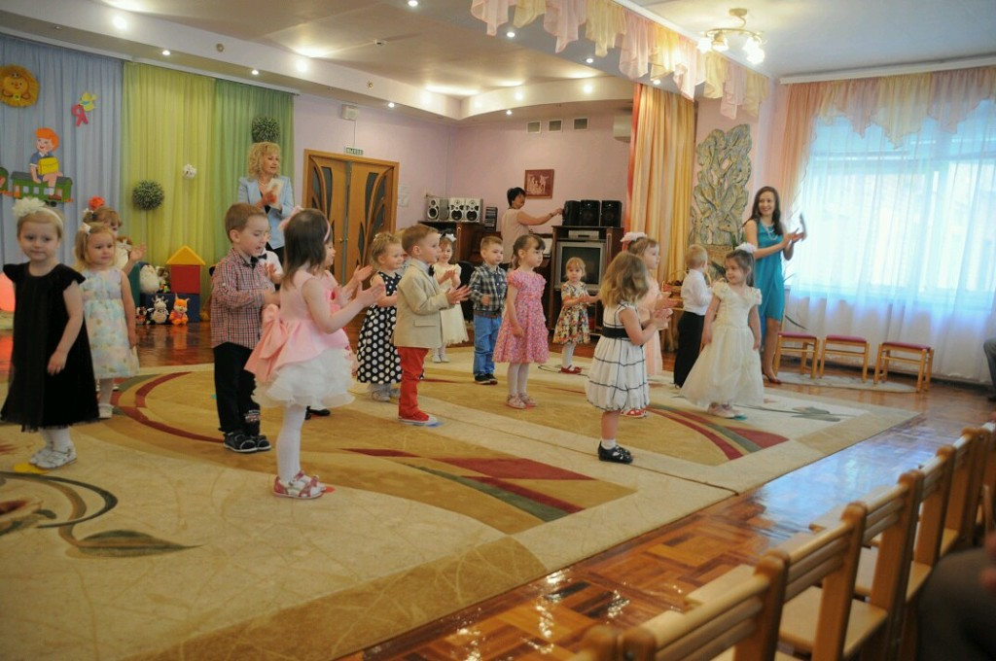

Музыкальный руководитель: ЛИМ Т. К.
Воспитатели: БЕЛЕНОВА Г. Л.
ДАНИЛЮК Л.С.

г. Протвино 2015г.
Праздник перехода детей от 2 до 3 лет из ясельной группы
в младшую группу детского сада
Цель: создать праздничное настроение детям и родителям, способствовать желанию активно участвовать в мероприятиях детского сада.
Задачи: продемонстрировать родителям умения детей ходить в хороводе, выполнять элементарные танцевальные движения с предметами, подпевать повторяющиеся фразы, проявлять свою индивидуальность в игре; помочь ребенку адаптироваться в новых условиях, вызвать интерес и желание посещать новую группу.

Ведущие (воспитатели группы) входят вместе с детьми в музыкальный зал, и становятся вдоль ковра под аплодисменты гостей.
Ведущий №1: Веселый праздник всех позвал
В наш нарядный светлый зал!
Ведущий №2: День расставания с яслями для всех нас настал,
Начинаем, начинаем выпускной наш бал!
Дети занимают места на полянке (цветочки).
Ведущий №1: Ребята отгадайте загадку.
Кто живет на небе чистом,
Называется лучистым,
Греет, светит, глазки слепит,
Его очень любят дети?
(Солнышко)
Правильно! Давайте про солнышко споем песню!
Песня «Солнышко».
После песни слышится стук в дверь.
Ведущий №2: Ребята слышите стук, кто-то спешит к нам на праздник, а кто это вы узнаете, если отгадаете загадку.
Кто мой дом сторожит, под порогом лежит,
На чужого лает, в дом не пускает?
(Собачка)
Слышится лай, входит собачка.
Ведущий №2: Здравствуй Бобик!
Бобик: Здравствуйте ребята, здравствуйте гости!
Очень рад нашей встрече!
Ведущий №2: И мы рады видеть тебя Бобик, ребята очень ждали тебя и выучили песню, хочешь послушать?
Бобик: С удовольствием!
Песня «Вот наш Бобик славный пес».
Бобик: Славная песенка! Слышал ребятки у вас выпускной?
Ведущий №2: Совершенно верно. Наши девочки и мальчики подросли и переходят из ясельной группы в детский сад.
Бобик: Но они же еще маленькие.
Ведущий №2: Маленькие да удаленькие, они многое умеют.
Бобик: Ни за что не поверю.
Ведущий №2: Убедись сам!
Песня-танец «В ясли мы ходили».
Бобик: Вы и впрямь выросли и многому научились. А почему это у вас кубики разбросаны? Сейчас мы кубики возьмем с ними танцевать начнем!
Танец с кубиками.
Бобик: Кубики собрали, вот теперь порядок!
Ведущий №2: оставайся Бобик с нами, будет весело!
Стук в дверь.
Ведущий №1: Еще гость спешит к нам на праздник, отгадайте загадку:
Клохчет, квохчет, детей созывает
Всех под крыло собирает?
(Курица)
Слышится кудахтанье, входит курица.
Ведущий №1: Здравствуй курочка!
Курочка: Здравствуйте ребята, здравствуйте гости! Я так спешила к вам на праздник, чтобы спеть с вами песню!
Песня «Вышла курочка гулять».
Курочка: Как дружно вы поете!
Ведущий №1: А теперь ребята покажут, как они умеют танцевать.
Танец – песня «У меня, у тебя».
Курочка: Какие молодцы.
Ведущий №1: Курочка я вижу, ты пришла к нам не с пустыми руками.
Курочка: Я принесла вам корзину цветов.
Мы сейчас цветы возьмем, с ними танцевать пойдем!
Игра «Собери букет».
Курочка: Какие ловкие детки!
Ведущий №1: Оставайся курочка у нас на празднике!
Курочка: С удовольствием!
Стук в дверь.
Ведущий №2: Ребята слышите стук, кто-то спешит к нам на праздник, а кто это вы узнаете, если отгадаете загадку.
У кого четыре лапки - это лапки цап-царапки?
(Котенок)
Слышится мяуканье, входит котенок.
Ведущий №2: Так это котенок в гости к нам спешит! Здравствуй котик!
Кот: Здравствуйте ребятишки: девчонки и мальчишки! Здравствуйте гости, рад видеть вас!
Ведущий №2: Ну, тогда спой вместе с нами!
Песня «У котенка лапки»
Кот: Прекрасно вы поете! Наверное, умеете играть на музыкальных инструментах?
Ведущий №2: Конечно, умеем и сейчас сыграем.
Оркестр (колокольчики, бубны, ложки).
Кот: Вы настоящие музыканты!
Ведущий №1: Котик, оставайся с нами, вместе веселей!
Кот: С удовольствием!
Ведущий №1: Мы немного отдохнем и стихи для вас прочтем!
Дети читают стихи, гости аплодируют!
Ведущий №2: Становись скорей народ
В наш веселый хоровод!
Мамочки не отставайте,
И с детками в круг вставайте!
Хоровод с родителями.
Бобик: Как чудесно было на празднике!
Кот: Вы и пели и плясали, и в оркестре поиграли!
Курочка: И стихи для нас читали, нам скучать вы не давали!
Все герои: И поэтому для вас, есть подарочки у нас!
Вручение подарков.
Все герои: Пришла минута расставания,
До новой встречи, до свидания!

